
Amplificador de Eletrocardiógrafo
Laboratório de Circuitos Eletrônicos 2 - Turma H

Thales Nascimento de Faria
Matrícula 13/0135160
Aluno de Engenharia de Redes de Comunicação
Universidade de Brasília - Campus Darcy Ribeiro
Brasília - Distrito Federal - Brasil
thalesfaria96@gmail.com

Bruno de Aguiar França
Matrícula 13/0104272
Aluno de Engenharia de Redes de Comunicação
Universidade de Brasília - Campus Darcy Ribeiro
Brasília - Distrito Federal - Brasil
brunodeaguiarfranca@gmail.com

- RESUMO
O projeto descrito a seguir teve como objetivo o estudo e a implementação de um amplificador de eletrocardiógrafo. O eletrocardiograma (ECG) é um procedimento no qual os impulsos elétricos do coração são amplificados e interpretados por um certo período de tempo. Eletrocardiógrafo, também conhecido como ECG é o aparelho que realiza as medições desses impulsos elétricos. O relatório a seguir tem por finalidade explicar o funcionamento do ECG, desde o batimento do coração até a medição e implementação realizada. Será explicado a função dos amplificadores utilizados e a maneira encontrada para que haja uma diminuição nos ruídos captados pelo sistema. O circuito presente nesse relatório é baseado no modelo criado e implementado pela Texas Instruments (TI).

INTRODUÇÃO

POTENCIAL ELÉTRICO DAS CÉLULAS HUMANAS
As atividades se dão de diversas formas, sendo elas químicas, mecânicas, térmicas, luminosas e elétricas. O fenômeno da atividade elétrica nos tecidos vivos se dá em nível celular, dependendo estritamente da membrana celular. Na maioria das células foi detectado uma diferença de potencial elétrico entre o citoplasma e o exterior das células. Esta diferença de potencial é chamada de Potencial de Membrana.
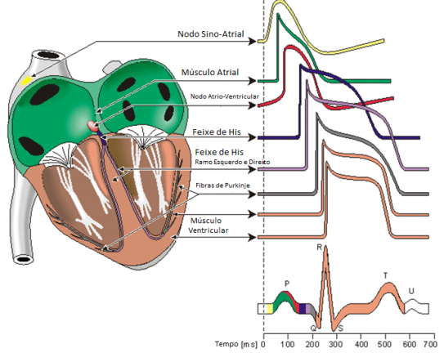
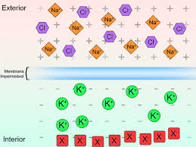
As cargas elétricas, capazes de conduzir eletricidade pelo corpo humano, são encontradas nos íons de compostos dissociados em meio aquoso, que estão dentro e fora das células. Assim, o potencial de membrana se dá pela distribuição desigual desses íons nos dois lados da membrana, fazendo com que a membrana atue como um capacitor, armazenando energia. Quando temos alguma perturbação, a célula sai do repouso elétrico e muda seu valor. Rapidamente, a célula volta a estabelecer seu potencial de membrana. Esse processo tem suas fases, chamadas de despolarização e repolarização, e entre elas, por meio de correntes elétricas (iônicas), cria-se um Potencial de Ação. Esse potencial é, basicamente, a alteração rápida na polaridade das células, onde seu interior fica positivo e o exterior negativo, e retornam ao normal. Esse processo ocorre na casa dos milissegundos. A imagem a seguir exemplifica o potencial de ação e a polaridade das células.
Figura 1: Polaridade das células.

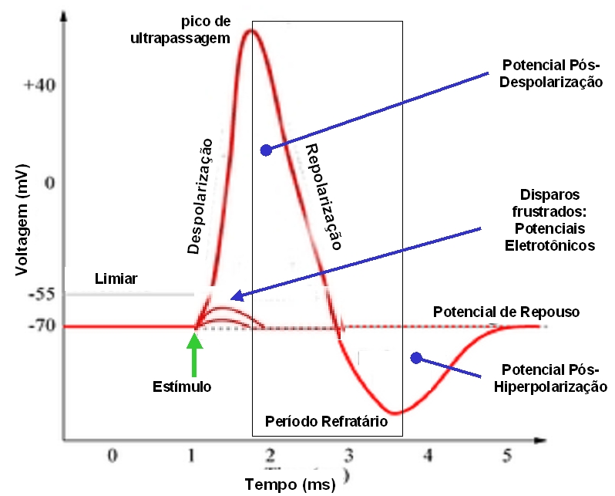
Figura 2: Potencial de ação

CORAÇÃO HUMANO E SUAS ATIVIDADES ELÉTRICAS
O coração é um órgão formado por musculatura estriada cardíaca, seu tamanho é aproximado ao tamanho de um punho adulto fechado. É composto por dois sistemas de bombeamento independentes, posicionados um do lado direito e outro do lado esquerdo. Cada um desses sistemas é composto por duas câmaras, denominadas átrios e ventrículos. Como sabemos, a função do coração é bombear sangue rico em oxigênio para todas as células do corpo humano.
Devido ao potencial de ação, descrito no tópico anterior, as células cardíacas têm condições de produzir atividade elétrica. O processo de contração e relaxamento do coração é organizado e iniciado por um impulso elétrico, que é o potencial de ação propagado célula a célula, através do órgão em questão. Existem, em nossos corações, células especificas com a função de formar, espontaneamente, seus potenciais de ação, gerando, assim, o batimento do coração. Essas células são conhecidas como células marcapasso pois iniciam o batimento e controlam a frequência do coração. Esse tipo de célula é encontrado no nó sinoatrial, localizado na parede atrial direita. Existem ainda outras células que têm função marcapasso e assim, formam tecidos especializados em geração e condução elétrica. Além do nó sinoatrial, temos ainda o nó atrioventricular, o músculo atrial, fibras de Purkinje, feixes de His e seus ramos e o músculo ventricular. Na figura a seguir, mostra-se a localização de cada elemento citado na frase anterior.
Figura 3: Superposição dos impulsos elétricos gerados e localização das partes geradoras.
Os impulsos, que se iniciam no nó sinoatrial, geram a forma de onda bastante conhecida, vista na Figura 3. Esses impulsos se propagam pelo átrio, promovendo a sístole atrial, que corresponde à onda P do eletrocardiograma. Ao atravessar o nó atrioventricular, os impulsos chegam ao sistema de condução ventricular, onde a corrente de sódio é elevada. Isso faz com que a distribuição desse impulso seja ordenada. Assim, temos a sístole ventricular, que corresponde à onda QRS do eletrocardiograma. Após isso, ocorre a repolarização dos átrios e ventrículos. Com isso, o potencial de ação se encerra. Essa etapa de repolarização corresponde à forma de onda T do eletrocardiograma.

DESAFIOS NO PROJETO
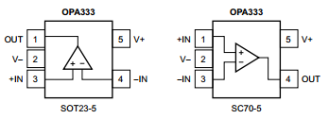
Para a implementação, de maneira correta, do projeto em questão, é necessário lidar com certos obstáculos. Esses obstáculos são: a necessidade da utilização de um amplificador de instrumentação (INA) que é produzido pela TI, o trabalho para realizar a aquisição dos sinais elétricos e a remoção do ruído.
A função do ECG é poder amplificar o sinal medido no corpo humano. Na medição desse sinal, proveniente de nosso corpo, temos certos empecilhos como a vibração dos músculos, a respiração, a interferência eletromagnética do eletrodo e ruídos em geral. Como esse sinal é muito baixo, na casa de 1mVpp, temos que criar um sistema de filtragem desses ruídos para podermos observar o resultado do projeto com clareza.
Outro problema em potencial é a necessidade do uso do circuito integrado (CI) INA 101. Esse CI é produzido pela TI e teria que ser importado para a realização do experimento. Portanto, foi encontrada uma forma alternativa de contornar esse obstáculo para que o experimento funcionasse.

FUNDAMENTAÇÃO TEÓRICA DO CIRCUITO

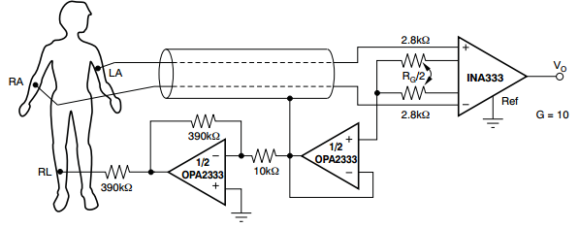
Para que a medição dos sinais do corpo humano seja realizada é necessário um total de três eletrodos, que serão conectados nos braços e na perna direita. Esses eletrodos são elementos médicos e cirúrgicos, utilizados em exames. Para a segurança da pessoa que for analisada, os eletrodos serão descartáveis. A seguir, temos a imagem básica e genérica do circuito a ser implementado.
Figura 4: Circuito a ser implementado
O circuito acima pode ser dividido em três partes. São elas o amplificador instrumental, o circuito para a perna direita e o circuito de filtragem. Como pode-se ver, temos dois CIs, utilizados no projeto, que são produzidos pela TI. Para resolver o problema da importação e do gasto na compra desses CIs, utilizamos os datasheets de cada um para poder implementar os próprios amplificadores. Ao contrário do que é mostrado na imagem acima, foi utilizado como base o CI INA 101, e não o INA 333.A seguir, temos os CIs da TI.
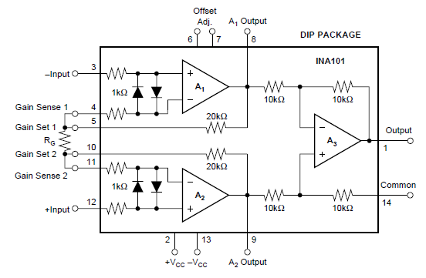
Figura 5: CI OPA333 - Texas Instruments
Figura 6: CI INA 101 - Texas Instruments
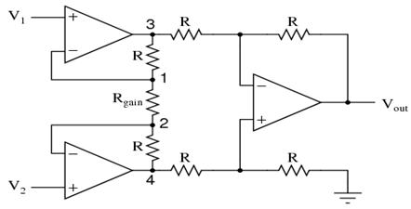
O CI INA é um amplificador de instrumentação. Como os sinais emitidos no ECG variam em torno de micro até milivolts, é necessária a amplificação desse sinal, que é a função do INA. Assim, devido aos sinais serem de baixa amplitude, o ganho desse amplificador de instrumentação deve ser muito elevado. O INA é considerado um amplificador de biopotencial, uma vez que sua função é amplificar o potencial elétrico do corpo humano. Para que os ruídos presentes na entrada do circuito não sejam propagados, podemos utilizar, no lugar do INA, uma combinação de amplificadores operacionais, como mostrado na figura 7.
Figura 7: Amplificador de instrumentação
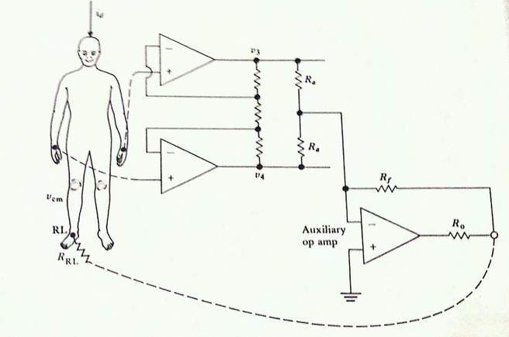
Outra parte do projeto a ser implementado é o circuito para a perna direita. Esse circuito tem por finalidade a redução de interferências no amplificador de instrumentação. O subcircuito em questão é utilizado para tornar a saída do amplificador mais “limpa”, retirando o ruído da fonte AC. Isso tudo é necessário pois o corpo humano pode se portar como uma “antena’, recebendo interferência eletromagnética. Na figura 8 podemos ver a funcionalidade do circuito da perna direita, utilizando o circuito genérico de amplificador de instrumentação.
Figura 8: Conexão do circuito da perna direita

A terceira parte do projeto a ser implementado é o circuito de filtragem. Como dito anteriormente, temos diversos ruídos, como a vibração dos músculos e a interferência AC. Para isso, foi criado um circuito composto de filtros passa-alta e passa-baixa, com capacitores e resistores de diversos valores.

- SIMULAÇÕES DO PROJETO IMPLEMENTADO
Após a montagem do circuito completo (anexo II), simulamos o funcionamento do circuito no software Circuit Maker 2000. Como não é possível simular o sinal gerado pelo corpo humano, utilizamos uma senoide com frequência igual a 2Hz e amplitude igual a 5Vp. Nas figuras 10, 11, 12 e 13 (anexo I) podemos observar os resultados dessa simulação.
Com essas simulações podemos verificar o funcionamento correto do circuito, onde o sinal senoidal de entrada é diferenciado, tornando um sinal praticamente quadrado.
Na implementação do circuito na protoboard, será utilizado eletrodos capazes de captar os sinais elétricos do corpo humano e, graças ao circuito implementado, poderemos verificar as formas de onda no osciloscópio. Na figura 9, vemos a forma de onda esperado pelo ECG.
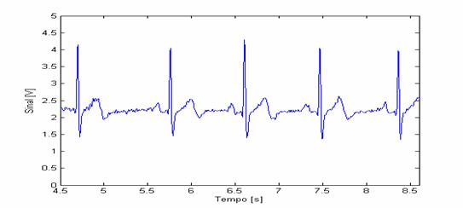
Figura 9: Forma de onda esperada em um ECG

- CONCLUSÃO
Com a realização do projeto apresentado, pode-se entender algumas das diversas aplicações do conteúdo visto em sala de aula. Obteve-se o conhecimento necessário para entender o funcionamento básico da relação de nosso corpo, células e coração, com a eletricidade. Utilizou-se também o conceito de filtros para realizar a filtragem dos ruídos presentes no circuito. Até então, obtivemos resultados positivos nas simulações e considera-se que o objetivo do projeto foi atingido.

- AGRADECIMENTOS
Gostaríamos de agradecer, pelo excelente apoio prestado, desde sua atenção para conosco até a rapidez nas respostas de e-mails, ao professor João Luiz Azevedo de Carvalho, Doutor.

- REFERÊNCIAS
Para a realização deste relatório, foi utilizada a seguinte bibliografia:
- http://www.ufrgs.br/mnemoforos/arquivos/potenciais2005.pdf
- http://www.unifra.br/professores/arquivos/5233/90780/Aula%203%20Material%20Complementar.pdf
- http://www2.dbd.puc-rio.br/pergamum/tesesabertas/0610630_11_cap_02.pdf
- http://www2.dbd.puc-rio.br/pergamum/tesesabertas/0210429_04_cap_02.pdf
- http://www.ti.com/lit/ds/sbos133/sbos133.pdf
- http://www.ti.com/lit/ds/symlink/opa2333.pdf
- http://www.ti.com/lit/ds/symlink/ina333.pdf
- Análise Básica de Circuitos para Engenharia - 10ª edição 2013 - J. David Irwin e R. Mark Nelms

ANEXO I - SIMULAÇÕES COMPUTACIONAIS

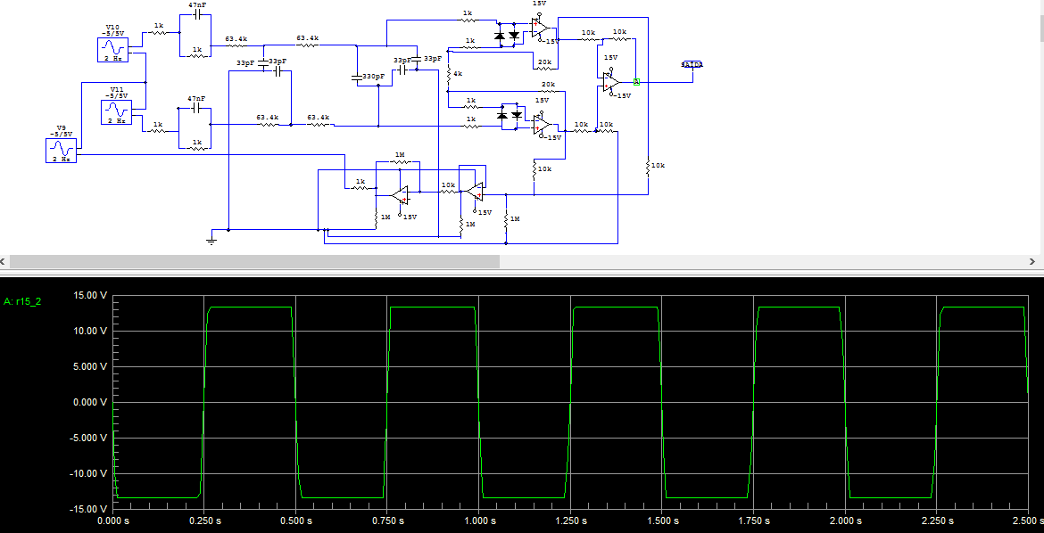
Figura 10: Simulação da saída do circuito

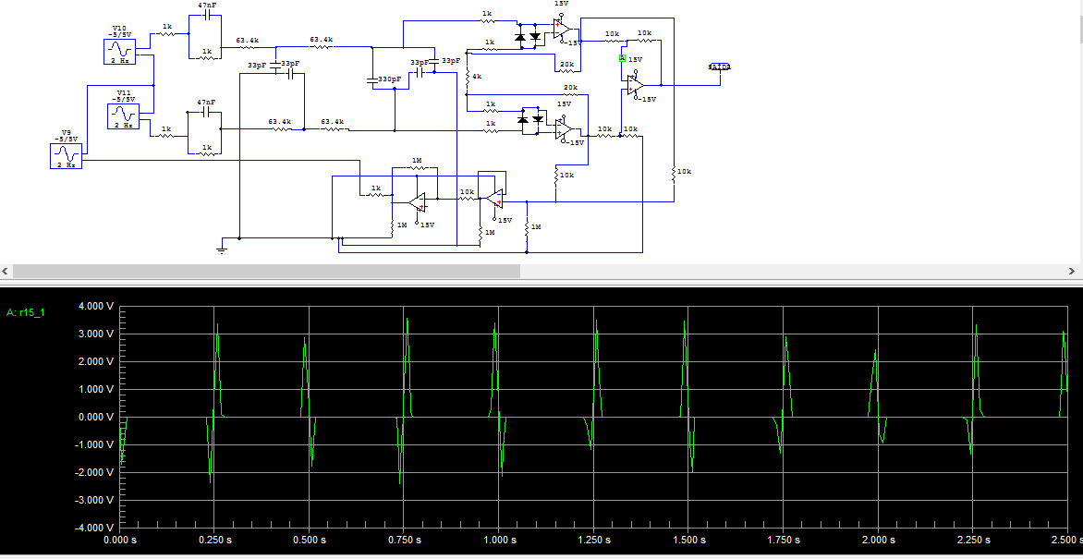
Figura 11: Simulação da entrada negativa do amplificador operacional de saída.

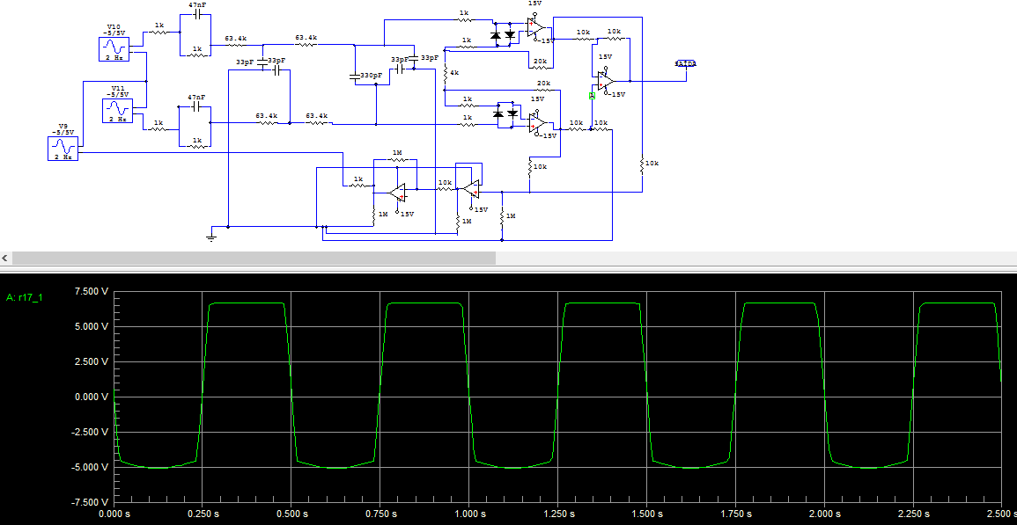
Figura 12: Simulação da entrada positiva do amplificador operacional de saída.

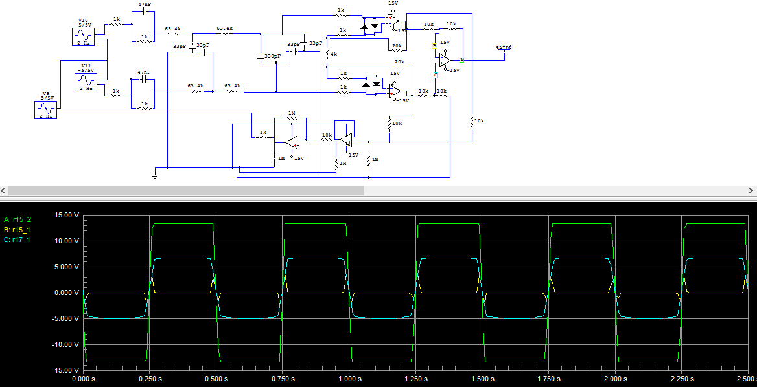
Figura 13: Três simulações acima plotadas no mesmo gráfico.

ANEXO II - CIRCUITO IMPLEMENTADO
